ACTIVITATS SEGURETAT PASSIVA o1.Octubre.15

Emplaçaments d'instal·lacions
1.Cerqueu informació al web sobre el projecte Google Navy.
Como ya es común en google el medio hambiente, ahora también quieren estar en el mar, su nueva
idea es llevar barcos con los datacenter al mar con la idea de que crearan energia a base del moviento del agua y refrigeraran los ordenadores mejor.
Todo eso ahorrandose los impuestos de los datacenter repartidos por todo el mundo.

2.Enumereu els pros i els contres de la solució que proposa Google.
PROS: GOOGLE en primer lugar ahorraria millones entre impuestos, electricidad, refrigeración etc
No sabria decir si dejaria de hacer tanto calentamiento en el mar però en la tierra si.
CONTRAS: El mantenimiento de los barcos, de la gente que huviera en los barcos, que pueda aver un hundimiento, un atentado, el problema que puede causar en el mediohambiente tener los data center allí.

Sistemes d'extinció
1.Cerqueu informació sobre aquests quatre sistemes.
*canonada humida: Se colocan en zonas de alojamiento de materiales sólidos por ejemplo. Cuando excede la temperatura la tuveria da acceso a que pase el agua y descarga por la boquilla directamente.
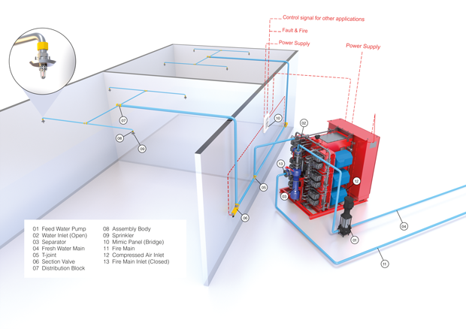

*canonada seca: Se colocan en zonas de congelacion por ejemplo. Similar a los de tubería húmeda, pero en este caso el agua se mantiene en la válvula cerrada. Las tuberías se llenan con aire comprimido y se controlan, el agua se liberará y se descargará a través del nebulizador activado.
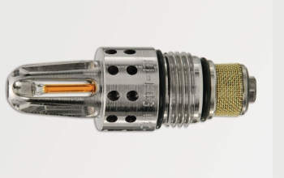

*sistemes de diluvi: Se utilizan en espacios donde es probable que se produzcan incendios de combustibles líquidos. Tiene boquillas abiertas y el flujo del agua está controlado mediante válvulas cerradas. Cuando se abre una válvula, el agua se descarga por todas las boquillas en la sección controlada por dicha válvula.
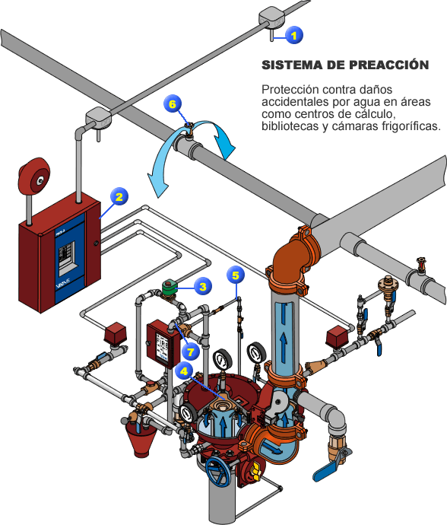

*sistemes de preacció: Se utilizan para proteger zonas donde el riesgo de descargas falsas o fugas. El mismo que el de tubería seca, a diferencia de que está conectado a un sistema de detección de incendios. Para que se produzca una descarga será necesario que explote un bulbo de nebulizador y que se dispare una alarma en el sistema independiente de detección de incendios.
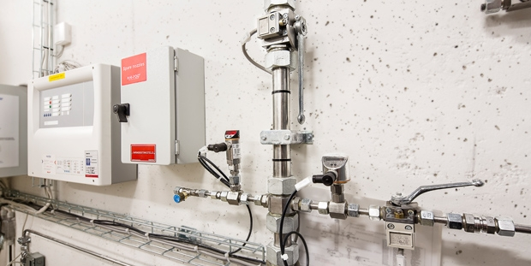

Cadenats
1.Cerqueu informació de com funcionen els cadenats de combinació (en anglès combination locks). Candados con llave y clave.
Una cerradura de combinación es un tipo de candado en el que se usa una secuencia de números o símbolos para abrir la cerradura.
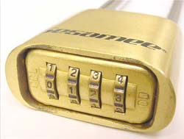

2.Cerqueu informació de com funcionen els cadenats electrònics (en anglès electronic locks).
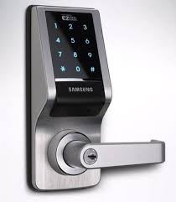
Es un dispositivo que se cierra mediante la corriente eléctrica. Las cerraduras eléctricas a veces son unidas a un sistema de control de acceso. Las ventajas de una cerradura eléctrica unida a un sistema de control de acceso incluyen: el control clave, donde las llaves pueden ser añadidas y quitado sin la nueva pulsación el cilindro de cerradura; depure el control de acceso, donde el tiempo y el lugar son factores; y la tala de transacción, donde la actividad es registrada.

3.Descriviu breument el funcionament de cada tipus de cadenat dels punts anteriors.
- El primero, va con un simple cadenado de cifras que pueden ser de 4 a 6 o mas depende del candado.
- El segundo, es mas nuevo y mas seguro aparde te usar una llave usa el codigo habiendo de mas tipos como poniendo tu huella dactilar.
4.Expliqueu quin dels dos cadenats és més segur i per què.
- Para mi el mas seguro el segundo, por que aparte de tener varacion de tipos de sistema podemos usar el de la huella dactilar o los que posen un lector de tarjetas etc.

Targetes intel·ligents
1.Visiteu el portal oficial del dni electrònic.
2.Resumiu quines són les característiques i les funcions que permet aquesta eina.
- La primera nos informa sobre nuestro dni electronico, nos da una guia basica, nos dan citas previas.
- Cambiar el pin: Nos permiten cambiar el pin del dni.
- Compruebe el dni: Verifique el estado de los certificados digitales y compruebe el funcionamiento de su DNI electrónico.
- Area de descargas: Desde esta área podrá descargarse los programas o drivers precisos para poder operar con el DNI electrónico.
- Como optener el dni en 4 pasos: Sepa qué es necesario para obtener el DNI electrónico.
- Oficina tecnica: Contacto Técnico para particulares, empresas y Administraciones.
- Plug&play en Windows: En sistemas operativos 7 y 8 (incluido 8.1) la instalación es automática.

FUENTES:
- http://tecnologia.elpais.com/tecnologia/2008/09/17/actualidad/1221640080_850215.html
- http://www.marioff.com/es/proteccion-contra-incendios/tipos-de-sistemas-de-extincion-hi-fogr/sistema-de-extincion-de-tuberia
- http://www.marioff.com/es/proteccion-contra-incendios/tipos-de-sistemas-de-extincion-hi-fogr/sistema-de-extincion-de-tuberia-0
- http://www.marioff.com/es/proteccion-contra-incendios/tipos-de-sistemas-de-extincion-hi------- - -fogr/sistema-de-extincion-de-preaccion
- http://www.makelocks.com/?gclid=CNmFhK_-ocgCFafnwgodQEMKkw
- https://en.wikipedia.org/wiki/Combination_lock
- https://en.wikipedia.org/wiki/Electronic_lock&prev=search
- http://www.dnielectronico.es/PortalDNIe/

Alba Cadaval García

